

**软件测试课程设计报告**

学 号： 20191002745

班级序号： 111191-25

学生姓名： 杨涛

指导教师： 张剑波

**中国地质大学地理与信息工程学院软件工程系**

**2021年 8 月**

一、动态测试技术 3

1. 软件说明 3

2. 软件功能结构图（XMind） 4

3. 黑盒测试 6

4. 白盒测试 32

4.1 模块1——国内航线的普通行李托运 32

4.1.1 功能 32

4.1.2 输入 34

4.1.3 输出 34

4.1.4 测试用例 34

4.2 模块2——国内航线的残疾、伤、病旅客辅助设备托运 35

4.2.1 功能 35

4.2.2 输入 36

4.2.3 输出 37

4.2.4 测试用例 37

4.3 模块3——国际航线的普通行李托运 38

4.3.1 功能 38

4.3.2 输入 39

4.3.3 输出 40

4.3.4 测试用例 40

二、单元测试框架 42

1. 测试环境的安装与配置 42

2. 测试过程 42

2.1 测试对象1——国内航线的普通行李托运 42

**2.1.1** 单元描述 42

2.1.2 单元结构 42

**2.1.3** 测试代码 43

2.2 测试对象2——国内航线的残疾、伤、病旅客辅助设备托运 43

2.2.1 单元描述 43

2.2.2 单元结构 43

2.2.3 测试代码 44

2.3 测试对象3——国际航线的普通行李托运 44

2.3.1 单元描述 44

2.3.3 单元结构 44

2.3.3 测试代码 45

3. 测试结果 45

三、如何启动前后端 46

启动前端 46

启动后端 47

# 一、动态测试技术

## 1. 软件说明

**软件功能：**

用户在页面上设置好机票信息和行李信息后，若行李信息符合托运要求，可计算得到相应的托运费用；若行李信息不符合托运要求，则会提示无法托运。支持国内和国外航线，以及各种舱位、会员、乘客的行李托运计算。行李类型支持普通行李/残疾、伤、病旅客辅助设备/婴儿床/婴儿车/婴儿摇篮/婴儿汽车安全座椅/导盲犬/助听犬/精神抚慰犬/骨灰/运动器械器材类/睡袋/背包/野营用具/渔具/乐器/小型电器或仪器、媒体设备/可作为行李运输的枪支/可作为行李运输的子弹/小动物(仅限家庭驯养的猫、狗)。

**架构：**

web前后端分离

**实现技术：**

前端使用vue实现，后端使用springboot实现，后端的测试采用Junit5测试框架。

**运行环境：**

Node.js, npm 7.21.1, @vue/cli 4.5.13, Junit5

## 2. 软件功能结构图（XMind）

前端部分：采用vue实现，使用了下拉选择框、输入框、表格、按钮等元素，让用户在页面上设置机票信息和行李信息，设置好后将信息发送到后端，后端计算结果返回到前端并在页面上显示出来。具体结构图如下：

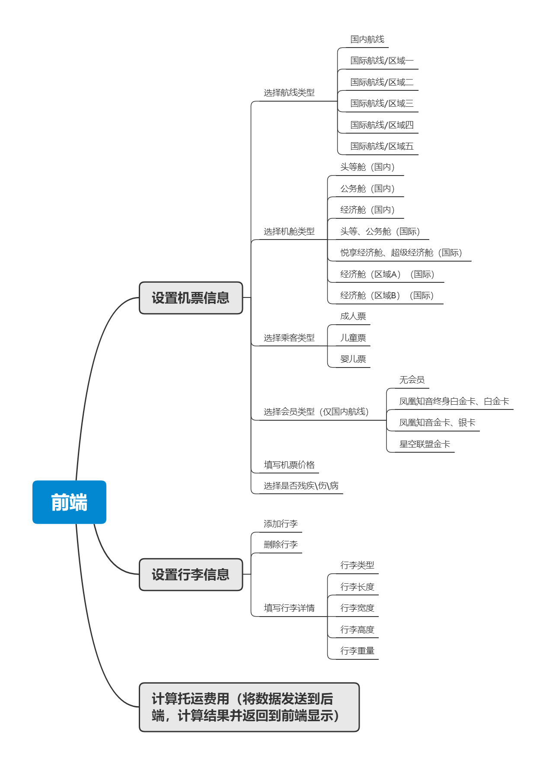

前端页面：

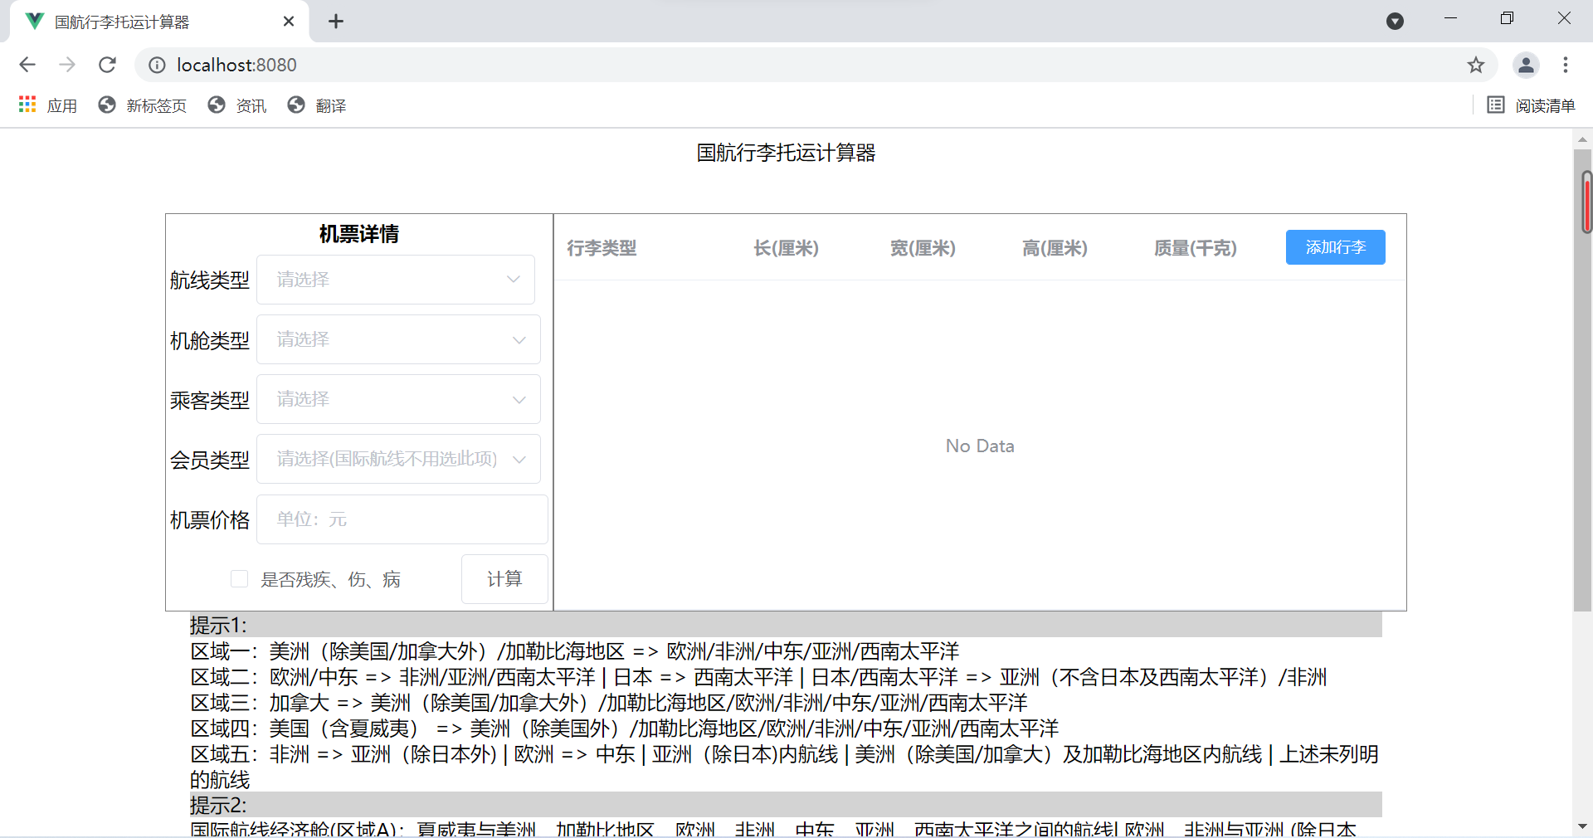

后端部分：接受前端发送来的数据，根据数据进行计算，最后将结果返回到前端。结构图如下：

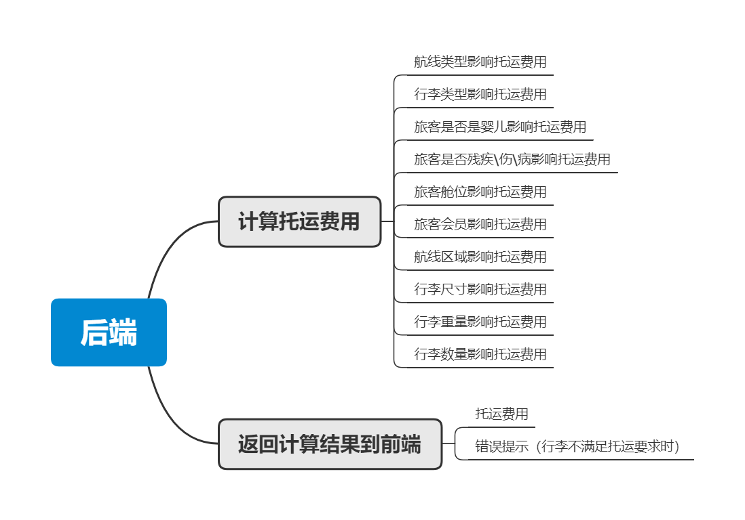

后端结构：

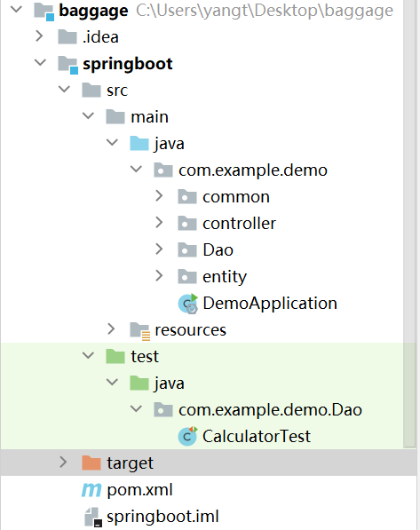

## 3. 黑盒测试

**表1-1 等价类划分表（一些条件在前端做了限制，因此没写到无效等价类）**

|  |  |  |  |
| --- | --- | --- | --- |
| 序号 | 输入条件 | 编号，有效等价类 | 编号，无效等价类 |
| 1 | 航线类型 | （1）国内航线，  （2）国际航线（区域一），  （3）国际航线（区域二），  （4）国际航线（区域三），  （5）国际航线（区域四），  （6）国际航线（区域五）， |  |
| 2 | 机舱类型 | （7）头等舱（国内），  （8）公务舱（国内），  （9）经济舱（国内），  （10）头等、公务舱（国际），  （11）悦享经济舱、超级经济舱（国际），  （12）经济舱（区域A）（国际），  （13）经济舱（区域B）（国际）， |  |
| 3 | 乘客类型 | （14）成人票/儿童票，  （15）婴儿票， |  |
| 4 | 会员类型 | （16）无，  （17）凤凰知音终身白金卡、白金卡，  （18）凤凰知音金卡、银卡，  （19）星空联盟金卡，  （20）“”（仅限国际航线） |  |
| 5 | 机票价格 | （21）正数 | （22）小于等于零 |
| 6 | 是否残疾、伤、病 | （23）是，  （24）否， |  |
| 7 | 行李类型 | （25）普通行李，  （26）残疾、伤、病旅客辅助设备，  （27）婴儿床/婴儿车/婴儿摇篮/婴儿汽车安全座椅，  （28）导盲犬/助听犬/精神抚慰犬/骨灰，  （29）运动器械器材类1，  （30）运动器械器材类2，  （31）运动器械器材类3，  （32）睡袋/背包/野营用具/渔具/乐器，  （33）小型电器或仪器、媒体设备，  （34）可作为行李运输的枪支，  （35）可作为行李运输的子弹，  （36）小动物(仅限家庭驯养的猫、狗)， |  |
| 8 | 行李尺寸 | （37）长宽高分别都满足托运要求（国内航线）  （38）长宽高之和满足托运要求（国际航线） | （39）长宽高至少有一个不满足托运要求（国内航线）  （40）长宽高之和不满足托运要求 |
| 9 | 行李重量 | （41）重量满足托运要求 | （42）重量不满足托运要求 |

**表1-2 测试用例设计表（国内航线）**

|  |  |  |  |
| --- | --- | --- | --- |
| 用例编号 | 测试数据 | 期望结果 | 覆盖等价类 |
| 1 | 国内航线/头等舱/(成人/儿童票)/无会员/250 /非残疾  {普通行李/90/30/30/30}，  {运动器械器材类1/50/20/20/20} | 37.5 | （1）（7）（14）（16）（21）（24）  （25）（37）  （29）（41） |
| 2 | 国内航线/头等舱/(成人/儿童票)/凤凰知音终身白金卡、白金卡/280/非残疾  {普通行李/100/50/30/28}，  {(导盲犬/助听犬/精神抚慰犬/骨灰)/30/30/30/5},  {可作为行李运输的枪支/80/40/5/25}，  {可作为行李运输的子弹/10/10/10/5}， | 3900 | （1）（7）（14）（17）（21）（24）（25）（36）（34）（35）（37）（41） |
| 3 | 国内航线/头等舱/(成人/儿童票)/凤凰知音金卡、银卡/400/非残疾  {普通行李/80/50/40/20}，  {普通行李/100/60/40/30},  {运动器械器材类2/50/40/30/10}，  {小型电器或仪器、媒体设备/100/60/10/25}， | 6560 | （1）（7）（14）（18）（21）（24）（25）（30）（33）（37）（41） |
| 4 | 国内航线/头等舱/(成人/儿童票)/星空联盟金卡/300/残疾  {普通行李/80/40/20/25}，  {运动器械器材类3/50/50/40/26}，  {(睡袋/背包/野营用具/渔具/乐器)/80/30/20/30}  {残疾、伤、病旅客辅助设备/100/60/20/25} | 2667.5 | （1）（7）（14）（19）  （21）（23）（25）（26）（31）（32）（37）（41） |
| 5 | 国内航线/头等舱/(成人/儿童票)/星空联盟金卡/500/非残疾  {普通行李/50/40/20/7}，  {普通行李/100/60/40/40}，  {普通行李/100/60/40/30}，  {(婴儿床/婴儿车/婴儿摇篮/婴儿汽车安全座椅)/100/50/10/20}, | 报错 | （1）（7）（14）（19）  （21）（24）（25）（27）（37）（42） |
| 6 | 国内航线/头等舱/婴儿票/无会员/500/非残疾  {普通行李/80/40/30/30}，  {(婴儿床/婴儿车/婴儿摇篮/婴儿汽车安全座椅)/100/50/10/10}， | 150 | （1）（7）（15）（16）（21）（24）（25）（27）（37）（41） |
| 7 | 国内航线/头等舱/婴儿票/凤凰知音终身白金卡、白金卡/500/非残疾  {普通行李/80/40/30/30}，  {普通行李/50/20/20/5}，  {(婴儿床/婴儿车/婴儿摇篮/婴儿汽车安全座椅)/100/50/10/10}，  {(婴儿床/婴儿车/婴儿摇篮/婴儿汽车安全座椅)/100/50/10/10}， | 75 | （1）（7）（15）（17）（21）（24）（25）（27）（37）（41） |
| 8 | 国内航线/头等舱/婴儿票/凤凰知音金卡、银卡/500/非残疾  {普通行李/80/40/30/30}，  {普通行李/50/20/20/5}，  {(婴儿床/婴儿车/婴儿摇篮/婴儿汽车安全座椅)/100/50/10/10}，  {(婴儿床/婴儿车/婴儿摇篮/婴儿汽车安全座椅)/100/50/10/10}， | 225 | （1）（7）（15）（18）（21）（24）（25）（27）（37）（41） |
| 9 | 国内航线/头等舱/婴儿票/星空联盟金卡/500/非残疾  {普通行李/80/40/30/30}，  {(婴儿床/婴儿车/婴儿摇篮/婴儿汽车安全座椅)/100/50/10/40}， | 报错 | （1）（7）（15）（19）（21）（24）（25）（27）（37）（42） |
| 10 | 国内航线/头等舱/婴儿票/星空联盟金卡/500/残疾  {普通行李/80/40/30/30}，  {(婴儿床/婴儿车/婴儿摇篮/婴儿汽车安全座椅)/100/50/10/10}，  {残疾、伤、病旅客辅助设备/100/60/20/30} | 150 | （1）（7）（15）（19）（21）（23）（25）（26）（27）（37）（42） |
| 11 | 国内航线/公务舱/(成人/儿童票)/凤凰知音终身白金卡、白金卡/500/非残疾  {普通行李/80/50/30/25}，  {普通行李/100/60/40/30}， | 0 | （1）（8）（14）（17）（21）（24）（25）（37）（41） |
| 12 | 国内航线/公务舱/(成人/儿童票)/凤凰知音金卡、银卡/500/残疾  {普通行李/100/60/40/30}，  {普通行李/30/30/30/10}，  {残疾、伤、病旅客辅助设备/100/60/20/25} | 0 | （1）（8）（14）（18）（21）（23）（25）（26）（37）（41） |
| 13 | 国内航线/公务舱/(成人/儿童票)/星空联盟金卡/500/非残疾  {普通行李/50/30/10/10}，  {普通行李/100/60/40/30}，  {普通行李/100/60/40/30}，  {运动器械器材类1/70/50/20/30}， | 225 | （1）（8）（14）（19）（21）（24）（25）（29）（37）（41） |
| 14 | 国内航线/公务舱/(成人/儿童票)/无会员/600/非残疾  {普通行李/50/30/10/15}，  {普通行李/100/60/40/30}，  {小型电器或仪器、媒体设备/80/50/50/25} | 报错 | （1）（8）（14）（16）（21）（24）（25）（33）（39）（41） |
| 15 | 国内航线/公务舱/(成人/儿童票)/星空联盟金卡/500/残疾  {普通行李/100/60/40/30}，  {普通行李/30/30/30/10}，  {残疾、伤、病旅客辅助设备/100/60/20/25} | 0 | （1）（8）（14）（19）（21）（24）（25）（26）（37）（41） |
| 16 | 国内航线/公务舱/婴儿票/凤凰知音终身白金卡、白金卡/500/非残疾  {普通行李/80/40/30/30}，  {(婴儿床/婴儿车/婴儿摇篮/婴儿汽车安全座椅)/100/50/10/40}  {(婴儿床/婴儿车/婴儿摇篮/婴儿汽车安全座椅)/100/50/10/30} | 报错 | （1）（8）（15）（17）（21）（24）（25）（27）（37）（42） |
| 17 | 国内航线/公务舱/婴儿票/凤凰知音金卡、银卡/500/非残疾  {普通行李/30/30/30/10}，  {普通行李/80/40/30/30}，  {(婴儿床/婴儿车/婴儿摇篮/婴儿汽车安全座椅)/100/50/10/30}  {(婴儿床/婴儿车/婴儿摇篮/婴儿汽车安全座椅)/100/50/10/30} | 450 | （1）（8）（15）（18）（21）（24）（25）（27）（37）（41） |
| 18 | 国内航线/公务舱/婴儿票/星空联盟金卡/500/非残疾  {普通行李/80/40/30/30}，  {普通行李/80/40/30/30}，  {(婴儿床/婴儿车/婴儿摇篮/婴儿汽车安全座椅)/100/50/10/30} | 300 | （1）（8）（15）（19）（21）（24）（25）（27）（37）（41） |
| 19 | 国内航线/公务舱/婴儿票/星空联盟金卡/500/残疾  {普通行李/80/40/30/30}，  {(婴儿床/婴儿车/婴儿摇篮/婴儿汽车安全座椅)/100/50/10/30}，  {残疾、伤、病旅客辅助设备/100/60/20/30} | 150 | （1）（8）（15）（19）（21）（23）（25）（26）（27）（37）（41） |
| 20 | 国内航线/公务舱/婴儿票/无会员/500/非残疾  {普通行李/80/40/30/30}，  {(婴儿床/婴儿车/婴儿摇篮/婴儿汽车安全座椅)/100/50/10/30}， | 150 | （1）（8）（15）（16）（21）（24）（25）（27）（37）（41） |
| 21 | 国内航线/经济舱/(成人/儿童票)/无会员/500/非残疾  {普通行李/100/60/40/32}，  {普通行李/80/60/20/26}，  {运动器械器材类1/80/60/40/30}，  {(睡袋/背包/野营用具/渔具/乐器)/80/30/30/25} | 247.5 | （1）（9）（14）（16）（21）（24）（25）（29）（32）（37）（41） |
| 22 | 国内航线/经济舱/(成人/儿童票)/凤凰知音终身白金卡、白金卡/500/非残疾  {普通行李/100/80/40/30}，  {普通行李/50/40/30/20}， | 报错 | （1）（9）（14）（17）（21）（24）（25）（39）（41） |
| 23 | 国内航线/经济舱/(成人/儿童票)/凤凰知音金卡、银卡/500/非残疾  {普通行李/100/60/40/25}，  {运动器械器材类2/30/30/20/20}，  {运动器械器材类3/50/40/30/20}， | 3937.5 | （1）（9）（14）（18）（21）（24）（30）（31）（37）（41） |
| 24 | 国内航线/经济舱/(成人/儿童票)/星空联盟金卡/500/非残疾  {普通行李/100/60/40/40}，  {普通行李/50/40/30/20}， | 报错 | （1）（9）（14）（19）（21）（24）（25）（37）（42） |
| 25 | 国内航线/经济舱/(成人/儿童票)/星空联盟金卡/500/残疾  {普通行李/100/50/25/30}，  {残疾、伤、病旅客辅助设备/100/60/20/25}，  {残疾、伤、病旅客辅助设备/100/60/20/20} | 225 | （1）（9）（14）（19）（21）（23）（25）（26）（37）（41） |
| 26 | 国内航线/经济舱/婴儿票/凤凰知音终身白金卡、白金卡/500/非残疾  {普通行李/100/40/30/25}，  {普通行李/100/50/30/30}，  {(小型电器或仪器、媒体设备)/60/30/20/20},  {(婴儿床/婴儿车/婴儿摇篮/婴儿汽车安全座椅)/100/50/10/30} | 640 | （1）（9）（15）（17）（21）（24）（25）（27）（33）（37）（41） |
| 27 | 国内航线/经济舱/婴儿票/凤凰知音金卡、银卡/500/非残疾  {普通行李/100/40/30/25},  {(婴儿床/婴儿车/婴儿摇篮/婴儿汽车安全座椅)/100/50/10/40}, | 报错 | （1）（9）（15）（18）（21）（24）（25）（27）（37）（42） |
| 28 | 国内航线/经济舱/婴儿票/星空联盟金卡/500/非残疾  {普通行李/120/40/30/30}，  {(婴儿床/婴儿车/婴儿摇篮/婴儿汽车安全座椅)/100/50/10/30}, | 报错 | （1）（9）（15）（19）（21）（24）（25）（27）（39）（41） |
| 29 | 国内航线/经济舱/婴儿票/星空联盟金卡/500/残疾  {普通行李/50/30/20/10}，  {(婴儿床/婴儿车/婴儿摇篮/婴儿汽车安全座椅)/100/50/10/30},  {残疾、伤、病旅客辅助设备/100/60/20/30} | 0 | （1）（9）（15）（19）（21）（23）（25）（26）（27）（37）（41） |
| 30 | 国内航线/经济舱/婴儿票/无会员/500/非残疾  {普通行李/50/30/20/15}，  {普通行李/50/30/20/10}，  {(婴儿床/婴儿车/婴儿摇篮/婴儿汽车安全座椅)/100/50/10/30}, | 37.5 | （1）（9）（15）（16）（21）（24）（25）（27）（37）（41） |

**表1-3 测试用例设计表（国际航线）**

|  |  |  |  |
| --- | --- | --- | --- |
| 用例编号 | 测试数据 | 期望结果 | 覆盖等价类 |
| 1 | 国际航线（区域一）/头等、公务舱/(成人/儿童票)/500/非残疾  {普通行李/100/60/40/32}，  {运动器械器材类1/50/50/30/20}，  {运动器械器材类2/50/50/30/30}，  {导盲犬/助听犬/精神抚慰犬/骨灰/50/50/50/30}，  {小型电器或仪器、媒体设备/50/50/30/20}，  {小动物(仅限家庭驯养的猫、狗)/40/40/20/20} | 10570 | （2）（10）（14）（21）（24）（25）（28）（29）（30）（33）（36）（39）（41） |
| 2 | 国际航线（区域一）/头等、公务舱/(成人/儿童票)/500/残疾  {普通行李/100/60/40/32}，  {运动器械器材类3/50/50/30/25}，  {残疾、伤、病旅客辅助设备100/60/40/30}，  {可作为行李运输的枪支80/50/5/25}，  {可作为行李运输的子弹10/10/10/4}  {睡袋/背包/野营用具/渔具/乐器/80/40/10/25} | 7480 | （2）（10）（14）（21）（23）（25）（26）（31）（32）（34）（35）（39）（41） |
| 3 | 国际航线（区域一）/头等、公务舱/婴儿票/500/非残疾  {普通行李/100/60/40/32}，  {（婴儿床/婴儿车/婴儿摇篮/婴儿汽车安全座椅）/100/50/8/30}， | 980 | （2）（10）（15）（21）（24）（25）（27）（39）（41） |
| 4 | 国际航线（区域一）/头等、公务舱/婴儿票/500/残疾  {普通行李/100/60/40/32}，  {（婴儿床/婴儿车/婴儿摇篮/婴儿汽车安全座椅）/100/50/8/30}，  {残疾、伤、病旅客辅助设备100/60/40/30} | 980 | （2）（10）（15）（21）（23）（25）（26）（27）（39）（41） |
| 5 | 国际航线（区域一）/悦享经济舱、超级经济舱/(成人/儿童票)/500/非残疾  {普通行李/100/60/40/32}，  {运动器械器材类1/50/50/30/20}，  {运动器械器材类2/50/50/30/30}，  {导盲犬/助听犬/精神抚慰犬/骨灰/50/50/50/30}，  {小型电器或仪器、媒体设备/50/50/30/20}，  {小动物(仅限家庭驯养的猫、狗)/40/40/20/20} | 10990 | （2）（11）（14）（21）（24）（25）（28）（29）（30）（33）（36）（39）（41） |
| 6 | 国际航线（区域一）/悦享经济舱、超级经济舱/(成人/儿童票)/500/残疾  {普通行李/100/60/40/32}，  {运动器械器材类3/50/50/30/25}，  {残疾、伤、病旅客辅助设备100/60/40/30}，  {可作为行李运输的枪支80/50/5/25}，  {可作为行李运输的子弹10/10/10/4}  {睡袋/背包/野营用具/渔具/乐器/80/40/10/25} | 9260 | （2）（11）（14）（21）（23）（25）（26）（31）（32）（34）（35）（39）（41） |
| 7 | 国际航线（区域一）/悦享经济舱、超级经济舱/婴儿票/500/非残疾  {普通行李/100/60/40/32}，  {（婴儿床/婴儿车/婴儿摇篮/婴儿汽车安全座椅）/100/50/8/30}， | 2380 | （2）（11）（15）（21）（24）（25）（27）（39）（41） |
| 8 | 国际航线（区域一）/悦享经济舱、超级经济舱/婴儿票/500/残疾  {普通行李/100/60/40/32}，  {（婴儿床/婴儿车/婴儿摇篮/婴儿汽车安全座椅）/100/50/8/30}，  {残疾、伤、病旅客辅助设备100/60/40/30} | 3360 | （2）（11）（15）（21）（23）（25）（26）（27）（39）（41） |
| 9 | 国际航线（区域一）/经济舱（区域A）/(成人/儿童票)/500/非残疾  {普通行李/100/60/40/32}，  {运动器械器材类1/50/50/30/20}，  {运动器械器材类2/50/50/30/30}，  {导盲犬/助听犬/精神抚慰犬/骨灰/50/50/50/30}，  {小型电器或仪器、媒体设备/50/50/30/20}，  {小动物(仅限家庭驯养的猫、狗)/40/40/20/20} | 12390 | （2）（12）（14）（21）（24）（25）（28）（29）（30）（33）（36）（39）（41） |
| 10 | 国际航线（区域一）/经济舱（区域A）/(成人/儿童票)/500/残疾  {普通行李/100/60/40/32}，  {运动器械器材类3/50/50/30/25}，  {残疾、伤、病旅客辅助设备100/60/40/30}，  {可作为行李运输的枪支80/50/5/25}，  {可作为行李运输的子弹10/10/10/4}  {睡袋/背包/野营用具/渔具/乐器/80/40/10/25} | 10660 | （2）（12）（14）（21）（23）（25）（26）（31）（32）（34）（35）（39）（41） |
| 11 | 国际航线（区域一）/经济舱（区域A）/婴儿票/500/非残疾  {普通行李/100/60/40/32}，  {（婴儿床/婴儿车/婴儿摇篮/婴儿汽车安全座椅）/100/50/8/30}， | 2380 | （2）（12）（15）（21）（24）（25）（27）（39）（41） |
| 12 | 国际航线（区域一）/经济舱（区域A）/婴儿票/500/残疾  {普通行李/100/60/40/32}，  {（婴儿床/婴儿车/婴儿摇篮/婴儿汽车安全座椅）/100/50/8/30}，  {残疾、伤、病旅客辅助设备100/60/40/30} | 3360 | （2）（12）（15）（21）（23）（25）（26）（27）（39）（41） |
| 13 | 国际航线（区域一）/经济舱（区域B）/(成人/儿童票)/500/非残疾  {普通行李/100/60/40/32}，  {运动器械器材类1/50/50/30/20}，  {运动器械器材类2/50/50/30/30}，  {导盲犬/助听犬/精神抚慰犬/骨灰/50/50/50/30}，  {小型电器或仪器、媒体设备/50/50/30/20}，  {小动物(仅限家庭驯养的猫、狗)/40/40/20/20} | 10990 | （2）（13）（14）（21）（24）（25）（28）（29）（30）（33）（36）（39）（41） |
| 14 | 国际航线（区域一）/经济舱（区域B）/(成人/儿童票)/500/残疾  {普通行李/100/60/40/32}，  {运动器械器材类3/50/50/30/25}，  {残疾、伤、病旅客辅助设备100/60/40/30}，  {可作为行李运输的枪支80/50/5/25}，  {可作为行李运输的子弹10/10/10/4}  {睡袋/背包/野营用具/渔具/乐器/80/40/10/25} | 9260 | （2）（13）（14）（21）（23）（25）（26）（31）（32）（34）（35）（39）（41） |
| 15 | 国际航线（区域一）/经济舱（区域B）/婴儿票/500/非残疾  {普通行李/100/60/40/32}，  {（婴儿床/婴儿车/婴儿摇篮/婴儿汽车安全座椅）/100/50/8/30}， | 2380 | （2）（13）（15）（21）（24）（25）（27）（39）（41） |
| 16 | 国际航线（区域一）/经济舱（区域B）/婴儿票/500/残疾  {普通行李/100/60/40/32}，  {（婴儿床/婴儿车/婴儿摇篮/婴儿汽车安全座椅）/100/50/8/30}，  {残疾、伤、病旅客辅助设备100/60/40/30} | 3360 | （2）（13）（15）（21）（23）（25）（26）（27）（39）（41） |
| 17 | 国际航线（区域二）/头等、公务舱/(成人/儿童票)/500/非残疾  {普通行李/100/60/40/32}，  {运动器械器材类1/50/50/30/20}，  {运动器械器材类2/50/50/30/30}，  {导盲犬/助听犬/精神抚慰犬/骨灰/50/50/50/30}，  {小型电器或仪器、媒体设备/50/50/30/20}，  {小动物(仅限家庭驯养的猫、狗)/40/40/20/20} | 10280 | （3）（10）（14）（21）（24）（25）（28）（29）（30）（33）（36）（39）（41） |
| 18 | 国际航线（区域二）/头等、公务舱/(成人/儿童票)/500/残疾  {普通行李/100/60/40/32}，  {运动器械器材类3/50/50/30/25}，  {残疾、伤、病旅客辅助设备100/60/40/30}，  {可作为行李运输的枪支80/50/5/25}，  {可作为行李运输的子弹10/10/10/4}  {睡袋/背包/野营用具/渔具/乐器/80/40/10/25} | 7190 | （3）（10）（14）（21）（23）（25）（26）（31）（32）（34）（35）（39）（41） |
| 19 | 国际航线（区域二）/头等、公务舱/婴儿票/500/非残疾  {普通行李/100/60/40/32}，  {（婴儿床/婴儿车/婴儿摇篮/婴儿汽车安全座椅）/100/50/8/30}， | 690 | （3）（10）（15）（21）（24）（25）（27）（39）（41） |
| 20 | 国际航线（区域二）/头等、公务舱/婴儿票/500/残疾  {普通行李/100/60/40/32}，  {（婴儿床/婴儿车/婴儿摇篮/婴儿汽车安全座椅）/100/50/8/30}，  {残疾、伤、病旅客辅助设备100/60/40/30} | 690 | （3）（10）（15）（21）（23）（25）（26）（27）（39）（41） |
| 21 | 国际航线（区域二）/悦享经济舱、超级经济舱/(成人/儿童票)/500/非残疾  {普通行李/100/60/40/32}，  {运动器械器材类1/50/50/30/20}，  {运动器械器材类2/50/50/30/30}，  {导盲犬/助听犬/精神抚慰犬/骨灰/50/50/50/30}，  {小型电器或仪器、媒体设备/50/50/30/20}，  {小动物(仅限家庭驯养的猫、狗)/40/40/20/20} | 10690 | （3）（11）（14）（21）（24）（25）（28）（29）（30）（33）（36）（39）（41） |
| 22 | 国际航线（区域二）/悦享经济舱、超级经济舱/(成人/儿童票)/500/残疾  {普通行李/100/60/40/32}，  {运动器械器材类3/50/50/30/25}，  {残疾、伤、病旅客辅助设备100/60/40/30}，  {可作为行李运输的枪支80/50/5/25}，  {可作为行李运输的子弹10/10/10/4}  {睡袋/背包/野营用具/渔具/乐器/80/40/10/25} | 8570 | （3）（11）（14）（21）（23）（25）（26）（31）（32）（34）（35）（39）（41） |
| 23 | 国际航线（区域二）/悦享经济舱、超级经济舱/婴儿票/500/非残疾  {普通行李/100/60/40/32}，  {（婴儿床/婴儿车/婴儿摇篮/婴儿汽车安全座椅）/100/50/8/30}， | 1790 | （3）（11）（15）（21）（24）（25）（27）（39）（41） |
| 24 | 国际航线（区域二）/悦享经济舱、超级经济舱/婴儿票/500/残疾  {普通行李/100/60/40/32}，  {（婴儿床/婴儿车/婴儿摇篮/婴儿汽车安全座椅）/100/50/8/30}，  {残疾、伤、病旅客辅助设备100/60/40/30} | 2480 | （3）（11）（15）（21）（23）（25）（26）（27）（39）（41） |
| 25 | 国际航线（区域二）/经济舱（区域A）/(成人/儿童票)/500/非残疾  {普通行李/100/60/40/32}，  {运动器械器材类1/50/50/30/20}，  {运动器械器材类2/50/50/30/30}，  {导盲犬/助听犬/精神抚慰犬/骨灰/50/50/50/30}，  {小型电器或仪器、媒体设备/50/50/30/20}，  {小动物(仅限家庭驯养的猫、狗)/40/40/20/20} | 11790 | （3）（12）（14）（21）（24）（25）（28）（29）（30）（33）（36）（39）（41） |
| 26 | 国际航线（区域二）/经济舱（区域A）/(成人/儿童票)/500/残疾  {普通行李/100/60/40/32}，  {运动器械器材类3/50/50/30/25}，  {残疾、伤、病旅客辅助设备100/60/40/30}，  {可作为行李运输的枪支80/50/5/25}，  {可作为行李运输的子弹10/10/10/4}  {睡袋/背包/野营用具/渔具/乐器/80/40/10/25} | 9670 | （3）（12）（14）（21）（23）（25）（26）（31）（32）（34）（35）（39）（41） |
| 27 | 国际航线（区域二）/经济舱（区域A）/婴儿票/500/非残疾  {普通行李/100/60/40/32}，  {（婴儿床/婴儿车/婴儿摇篮/婴儿汽车安全座椅）/100/50/8/30}， | 1790 | （3）（12）（15）（21）（24）（25）（27）（39）（41） |
| 28 | 国际航线（区域二）/经济舱（区域A）/婴儿票/500/残疾  {普通行李/100/60/40/32}，  {（婴儿床/婴儿车/婴儿摇篮/婴儿汽车安全座椅）/100/50/8/30}，  {残疾、伤、病旅客辅助设备100/60/40/30} | 2480 | （3）（12）（15）（21）（23）（25）（26）（27）（39）（41） |
| 29 | 国际航线（区域二）/经济舱（区域B）/(成人/儿童票)/500/非残疾  {普通行李/100/60/40/32}，  {运动器械器材类1/50/50/30/20}，  {运动器械器材类2/50/50/30/30}，  {导盲犬/助听犬/精神抚慰犬/骨灰/50/50/50/30}，  {小型电器或仪器、媒体设备/50/50/30/20}，  {小动物(仅限家庭驯养的猫、狗)/40/40/20/20} | 10690 | （3）（13）（14）（21）（24）（25）（28）（29）（30）（33）（36）（39）（41） |
| 30 | 国际航线（区域二）/经济舱（区域B）/(成人/儿童票)/500/残疾  {普通行李/100/60/40/32}，  {运动器械器材类3/50/50/30/25}，  {残疾、伤、病旅客辅助设备100/60/40/30}，  {可作为行李运输的枪支80/50/5/25}，  {可作为行李运输的子弹10/10/10/4}  {睡袋/背包/野营用具/渔具/乐器/80/40/10/25} | 8570 | （3）（13）（14）（21）（23）（25）（26）（31）（32）（34）（35）（39）（41） |
| 31 | 国际航线（区域二）/经济舱（区域B）/婴儿票/500/非残疾  {普通行李/100/60/40/32}，  {（婴儿床/婴儿车/婴儿摇篮/婴儿汽车安全座椅）/100/50/8/30}， | 1790 | （3）（13）（15）（21）（24）（25）（27）（39）（41） |
| 32 | 国际航线（区域二）/经济舱（区域B）/婴儿票/500/残疾  {普通行李/100/60/40/32}，  {（婴儿床/婴儿车/婴儿摇篮/婴儿汽车安全座椅）/100/50/8/30}，  {残疾、伤、病旅客辅助设备100/60/40/30} | 2480 | （3）（13）（15）（21）（23）（25）（26）（27）（39）（41） |
| 33 | 国际航线（区域三）/头等、公务舱/(成人/儿童票)/500/非残疾  {普通行李/100/60/40/32}，  {运动器械器材类1/50/50/30/20}，  {运动器械器材类2/50/50/30/30}，  {导盲犬/助听犬/精神抚慰犬/骨灰/50/50/50/30}，  {小型电器或仪器、媒体设备/50/50/30/20}，  {小动物(仅限家庭驯养的猫、狗)/40/40/20/20} | 10110 | （4）（10）（14）（21）（24）（25）（28）（29）（30）（33）（36）（39）（41） |
| 34 | 国际航线（区域三）/头等、公务舱/(成人/儿童票)/500/残疾  {普通行李/100/60/40/32}，  {运动器械器材类3/50/50/30/25}，  {残疾、伤、病旅客辅助设备100/60/40/30}，  {可作为行李运输的枪支80/50/5/25}，  {可作为行李运输的子弹10/10/10/4}  {睡袋/背包/野营用具/渔具/乐器/80/40/10/25} | 7020 | （4）（10）（14）（21）（23）（25）（26）（31）（32）（34）（35）（39）（41） |
| 35 | 国际航线（区域三）/头等、公务舱/婴儿票/500/非残疾  {普通行李/100/60/40/32}，  {（婴儿床/婴儿车/婴儿摇篮/婴儿汽车安全座椅）/100/50/8/30}， | 520 | （4）（10）（15）（21）（24）（25）（27）（39）（41） |
| 36 | 国际航线（区域三）/头等、公务舱/婴儿票/500/残疾  {普通行李/100/60/40/32}，  {（婴儿床/婴儿车/婴儿摇篮/婴儿汽车安全座椅）/100/50/8/30}，  {残疾、伤、病旅客辅助设备100/60/40/30} | 520 | （4）（10）（15）（21）（23）（25）（26）（27）（39）（41） |
| 37 | 国际航线（区域三）/悦享经济舱、超级经济舱/(成人/儿童票)/500/非残疾  {普通行李/100/60/40/32}，  {运动器械器材类1/50/50/30/20}，  {运动器械器材类2/50/50/30/30}，  {导盲犬/助听犬/精神抚慰犬/骨灰/50/50/50/30}，  {小型电器或仪器、媒体设备/50/50/30/20}，  {小动物(仅限家庭驯养的猫、狗)/40/40/20/20} | 10110 | （4）（11）（14）（21）（24）（25）（28）（29）（30）（33）（36）（39）（41） |
| 38 | 国际航线（区域三）悦享经济舱、超级经济舱/(成人/儿童票)/500/残疾  {普通行李/100/60/40/32}，  {运动器械器材类3/50/50/30/25}，  {残疾、伤、病旅客辅助设备100/60/40/30}，  {可作为行李运输的枪支80/50/5/25}，  {可作为行李运输的子弹10/10/10/4}  {睡袋/背包/野营用具/渔具/乐器/80/40/10/25} | 8060 | （4）（11）（14）（21）（23）（25）（26）（31）（32）（34）（35）（39）（41） |
| 39 | 国际航线（区域三）/悦享经济舱、超级经济舱/婴儿票/500/非残疾  {普通行李/100/60/40/32}，  {（婴儿床/婴儿车/婴儿摇篮/婴儿汽车安全座椅）/100/50/8/30}， | 1040 | （4）（11）（15）（21）（24）（25）（27）（39）（41） |
| 40 | 国际航线（区域三）/悦享经济舱、超级经济舱/婴儿票/500/残疾  {普通行李/100/60/40/32}，  {（婴儿床/婴儿车/婴儿摇篮/婴儿汽车安全座椅）/100/50/8/30}，  {残疾、伤、病旅客辅助设备100/60/40/30} | 1560 | （4）（11）（15）（21）（23）（25）（26）（27）（39）（41） |
| 41 | 国际航线（区域三）/经济舱（区域A）/(成人/儿童票)/500/非残疾  {普通行李/100/60/40/32}，  {运动器械器材类1/50/50/30/20}，  {运动器械器材类2/50/50/30/30}，  {导盲犬/助听犬/精神抚慰犬/骨灰/50/50/50/30}，  {小型电器或仪器、媒体设备/50/50/30/20}，  {小动物(仅限家庭驯养的猫、狗)/40/40/20/20} | 11280 | （4）（12）（14）（21）（24）（25）（28）（29）（30）（33）（36）（39）（41） |
| 42 | 国际航线（区域三）/经济舱（区域A）/(成人/儿童票)/500/残疾  {普通行李/100/60/40/32}，  {运动器械器材类3/50/50/30/25}，  {残疾、伤、病旅客辅助设备100/60/40/30}，  {可作为行李运输的枪支80/50/5/25}，  {可作为行李运输的子弹10/10/10/4}  {睡袋/背包/野营用具/渔具/乐器/80/40/10/25} | 9230 | （4）（12）（14）（21）（23）（25）（26）（31）（32）（34）（35）（39）（41） |
| 43 | 国际航线（区域三）/经济舱（区域A）/婴儿票/500/非残疾  {普通行李/100/60/40/32}，  {（婴儿床/婴儿车/婴儿摇篮/婴儿汽车安全座椅）/100/50/8/30}， | 1040 | （4）（12）（15）（21）（24）（25）（27）（39）（41） |
| 44 | 国际航线（区域三）/经济舱（区域A）/婴儿票/500/残疾  {普通行李/100/60/40/32}，  {（婴儿床/婴儿车/婴儿摇篮/婴儿汽车安全座椅）/100/50/8/30}，  {残疾、伤、病旅客辅助设备100/60/40/30} | 1560 | （4）（12）（15）（21）（23）（25）（26）（27）（39）（41） |
| 45 | 国际航线（区域三）/经济舱（区域B）/(成人/儿童票)/500/非残疾  {普通行李/100/60/40/32}，  {运动器械器材类1/50/50/30/20}，  {运动器械器材类2/50/50/30/30}，  {导盲犬/助听犬/精神抚慰犬/骨灰/50/50/50/30}，  {小型电器或仪器、媒体设备/50/50/30/20}，  {小动物(仅限家庭驯养的猫、狗)/40/40/20/20} | 10110 | （4）（13）（14）（21）（24）（25）（28）（29）（30）（33）（36）（39）（41） |
| 46 | 国际航线（区域三）/经济舱（区域B）/(成人/儿童票)/500/残疾  {普通行李/100/60/40/32}，  {运动器械器材类3/50/50/30/25}，  {残疾、伤、病旅客辅助设备100/60/40/30}，  {可作为行李运输的枪支80/50/5/25}，  {可作为行李运输的子弹10/10/10/4}  {睡袋/背包/野营用具/渔具/乐器/80/40/10/25} | 8060 | （4）（13）（14）（21）（23）（25）（26）（31）（32）（34）（35）（39）（41） |
| 47 | 国际航线（区域三）/经济舱（区域B）/婴儿票/500/非残疾  {普通行李/100/60/40/32}，  {（婴儿床/婴儿车/婴儿摇篮/婴儿汽车安全座椅）/100/50/8/30}， | 1040 | （4）（13）（15）（21）（24）（25）（27）（39）（41） |
| 48 | 国际航线（区域三）/经济舱（区域B）/婴儿票/500/残疾  {普通行李/100/60/40/32}，  {（婴儿床/婴儿车/婴儿摇篮/婴儿汽车安全座椅）/100/50/8/30}，  {残疾、伤、病旅客辅助设备100/60/40/30} | 1560 | （4）（13）（15）（21）（23）（25）（26）（27）（39）（41） |
| 49 | 国际航线（区域四）/头等、公务舱/(成人/儿童票)/500/非残疾  {普通行李/100/60/40/32}，  {运动器械器材类1/50/50/30/20}，  {运动器械器材类2/50/50/30/30}，  {导盲犬/助听犬/精神抚慰犬/骨灰/50/50/50/30}，  {小型电器或仪器、媒体设备/50/50/30/20}，  {小动物(仅限家庭驯养的猫、狗)/40/40/20/20} | 10630 | （5）（10）（14）（21）（24）（25）（28）（29）（30）（33）（36）（39）（41） |
| 50 | 国际航线（区域四）/头等、公务舱/(成人/儿童票)/500/残疾  {普通行李/100/60/40/32}，  {运动器械器材类3/50/50/30/25}，  {残疾、伤、病旅客辅助设备100/60/40/30}，  {可作为行李运输的枪支80/50/5/25}，  {可作为行李运输的子弹10/10/10/4}  {睡袋/背包/野营用具/渔具/乐器/80/40/10/25} | 7540 | （5）（10）（14）（21）（23）（25）（26）（31）（32）（34）（35）（39）（41） |
| 51 | 国际航线（区域四）/头等、公务舱/婴儿票/500/非残疾  {普通行李/100/60/40/32}，  {（婴儿床/婴儿车/婴儿摇篮/婴儿汽车安全座椅）/100/50/8/30}， | 1040 | （5）（10）（15）（21）（24）（25）（27）（39）（41） |
| 52 | 国际航线（区域四）/头等、公务舱/婴儿票/500/残疾  {普通行李/100/60/40/32}，  {（婴儿床/婴儿车/婴儿摇篮/婴儿汽车安全座椅）/100/50/8/30}，  {残疾、伤、病旅客辅助设备100/60/40/30} | 1040 | （5）（10）（15）（21）（23）（25）（26）（27）（39）（41） |
| 53 | 国际航线（区域四）/悦享经济舱、超级经济舱/(成人/儿童票)/500/非残疾  {普通行李/100/60/40/32}，  {运动器械器材类1/50/50/30/20}，  {运动器械器材类2/50/50/30/30}，  {导盲犬/助听犬/精神抚慰犬/骨灰/50/50/50/30}，  {小型电器或仪器、媒体设备/50/50/30/20}，  {小动物(仅限家庭驯养的猫、狗)/40/40/20/20} | 11640 | （5）（11）（14）（21）（24）（25）（28）（29）（30）（33）（36）（39）（41） |
| 54 | 国际航线（区域四）悦享经济舱、超级经济舱/(成人/儿童票)/500/残疾  {普通行李/100/60/40/32}，  {运动器械器材类3/50/50/30/25}，  {残疾、伤、病旅客辅助设备100/60/40/30}，  {可作为行李运输的枪支80/50/5/25}，  {可作为行李运输的子弹10/10/10/4}  {睡袋/背包/野营用具/渔具/乐器/80/40/10/25} | 10280 | （5）（11）（14）（21）（23）（25）（26）（31）（32）（34）（35）（39）（41） |
| 55 | 国际航线（区域四）/悦享经济舱、超级经济舱/婴儿票/500/非残疾  {普通行李/100/60/40/32}，  {（婴儿床/婴儿车/婴儿摇篮/婴儿汽车安全座椅）/100/50/8/30}， | 3090 | （5）（11）（15）（21）（24）（25）（27）（39）（41） |
| 56 | 国际航线（区域四）/悦享经济舱、超级经济舱/婴儿票/500/残疾  {普通行李/100/60/40/32}，  {（婴儿床/婴儿车/婴儿摇篮/婴儿汽车安全座椅）/100/50/8/30}，  {残疾、伤、病旅客辅助设备100/60/40/30} | 4130 | （5）（11）（15）（21）（23）（25）（26）（27）（39）（41） |
| 57 | 国际航线（区域四）/经济舱（区域A）/(成人/儿童票)/500/非残疾  {普通行李/100/60/40/32}，  {运动器械器材类1/50/50/30/20}，  {运动器械器材类2/50/50/30/30}，  {导盲犬/助听犬/精神抚慰犬/骨灰/50/50/50/30}，  {小型电器或仪器、媒体设备/50/50/30/20}，  {小动物(仅限家庭驯养的猫、狗)/40/40/20/20} | 12820 | （5）（12）（14）（21）（24）（25）（28）（29）（30）（33）（36）（39）（41） |
| 58 | 国际航线（区域四）/经济舱（区域A）/(成人/儿童票)/500/残疾  {普通行李/100/60/40/32}，  {运动器械器材类3/50/50/30/25}，  {残疾、伤、病旅客辅助设备100/60/40/30}，  {可作为行李运输的枪支80/50/5/25}，  {可作为行李运输的子弹10/10/10/4}  {睡袋/背包/野营用具/渔具/乐器/80/40/10/25} | 11660 | （5）（12）（14）（21）（23）（25）（26）（31）（32）（34）（35）（39）（41） |
| 59 | 国际航线（区域四）/经济舱（区域A）/婴儿票/500/非残疾  {普通行李/100/60/40/32}，  {（婴儿床/婴儿车/婴儿摇篮/婴儿汽车安全座椅）/100/50/8/30}， | 3090 | （5）（12）（15）（21）（24）（25）（27）（39）（41） |
| 60 | 国际航线（区域四）/经济舱（区域A）/婴儿票/500/残疾  {普通行李/100/60/40/32}，  {（婴儿床/婴儿车/婴儿摇篮/婴儿汽车安全座椅）/100/50/8/30}，  {残疾、伤、病旅客辅助设备100/60/40/30} | 4130 | （5）（12）（15）（21）（23）（25）（26）（27）（39）（41） |
| 61 | 国际航线（区域四）/经济舱（区域B）/(成人/儿童票)/500/非残疾  {普通行李/100/60/40/32}，  {运动器械器材类1/50/50/30/20}，  {运动器械器材类2/50/50/30/30}，  {导盲犬/助听犬/精神抚慰犬/骨灰/50/50/50/30}，  {小型电器或仪器、媒体设备/50/50/30/20}，  {小动物(仅限家庭驯养的猫、狗)/40/40/20/20} | 11640 | （5）（13）（14）（21）（24）（25）（28）（29）（30）（33）（36）（39）（41） |
| 62 | 国际航线（区域四）/经济舱（区域B）/(成人/儿童票)/500/残疾  {普通行李/100/60/40/32}，  {运动器械器材类3/50/50/30/25}，  {残疾、伤、病旅客辅助设备100/60/40/30}，  {可作为行李运输的枪支80/50/5/25}，  {可作为行李运输的子弹10/10/10/4}  {睡袋/背包/野营用具/渔具/乐器/80/40/10/25} | 10280 | （5）（13）（14）（21）（23）（25）（26）（31）（32）（34）（35）（39）（41） |
| 63 | 国际航线（区域四）/经济舱（区域B）/婴儿票/500/非残疾  {普通行李/100/60/40/32}，  {（婴儿床/婴儿车/婴儿摇篮/婴儿汽车安全座椅）/100/50/8/30}， | 3090 | （5）（13）（15）（21）（24）（25）（27）（39）（41） |
| 64 | 国际航线（区域四）/经济舱（区域B）/婴儿票/500/残疾  {普通行李/100/60/40/32}，  {（婴儿床/婴儿车/婴儿摇篮/婴儿汽车安全座椅）/100/50/8/30}，  {残疾、伤、病旅客辅助设备100/60/40/30} | 4130 | （5）（13）（15）（21）（23）（25）（26）（27）（39）（41） |
| 65 | 国际航线（区域五）/头等、公务舱/(成人/儿童票)/500/非残疾  {普通行李/100/60/40/32}，  {运动器械器材类1/50/50/30/20}，  {运动器械器材类2/50/50/30/30}，  {导盲犬/助听犬/精神抚慰犬/骨灰/50/50/50/30}，  {小型电器或仪器、媒体设备/50/50/30/20}，  {小动物(仅限家庭驯养的猫、狗)/40/40/20/20} | 10110 | （6）（10）（14）（21）（24）（25）（28）（29）（30）（33）（36）（39）（41） |
| 66 | 国际航线（区域五）/头等、公务舱/(成人/儿童票)/500/残疾  {普通行李/100/60/40/32}，  {运动器械器材类3/50/50/30/25}，  {残疾、伤、病旅客辅助设备100/60/40/30}，  {可作为行李运输的枪支80/50/5/25}，  {可作为行李运输的子弹10/10/10/4}  {睡袋/背包/野营用具/渔具/乐器/80/40/10/25} | 7020 | （6）（10）（14）（21）（23）（25）（26）（31）（32）（34）（35）（39）（41） |
| 67 | 国际航线（区域五）/头等、公务舱/婴儿票/500/非残疾  {普通行李/100/60/40/32}，  {（婴儿床/婴儿车/婴儿摇篮/婴儿汽车安全座椅）/100/50/8/30}， | 520 | （6）（10）（15）（21）（24）（25）（27）（39）（41） |
| 68 | 国际航线（区域五）/头等、公务舱/婴儿票/500/残疾  {普通行李/100/60/40/32}，  {（婴儿床/婴儿车/婴儿摇篮/婴儿汽车安全座椅）/100/50/8/30}，  {残疾、伤、病旅客辅助设备100/60/40/30} | 520 | （6）（10）（15）（21）（23）（25）（26）（27）（39）（41） |
| 69 | 国际航线（区域五）/悦享经济舱、超级经济舱/(成人/儿童票)/500/非残疾  {普通行李/100/60/40/32}，  {运动器械器材类1/50/50/30/20}，  {运动器械器材类2/50/50/30/30}，  {导盲犬/助听犬/精神抚慰犬/骨灰/50/50/50/30}，  {小型电器或仪器、媒体设备/50/50/30/20}，  {小动物(仅限家庭驯养的猫、狗)/40/40/20/20} | 10420 | （6）（11）（14）（21）（24）（25）（28）（29）（30）（33）（36）（39）（41） |
| 70 | 国际航线（区域五）悦享经济舱、超级经济舱/(成人/儿童票)/500/残疾  {普通行李/100/60/40/32}，  {运动器械器材类3/50/50/30/25}，  {残疾、伤、病旅客辅助设备100/60/40/30}，  {可作为行李运输的枪支80/50/5/25}，  {可作为行李运输的子弹10/10/10/4}  {睡袋/背包/野营用具/渔具/乐器/80/40/10/25} | 8060 | （6）（11）（14）（21）（23）（25）（26）（31）（32）（34）（35）（39）（41） |
| 71 | 国际航线（区域五）/悦享经济舱、超级经济舱/婴儿票/500/非残疾  {普通行李/100/60/40/32}，  {（婴儿床/婴儿车/婴儿摇篮/婴儿汽车安全座椅）/100/50/8/30}， | 1350 | （6）（11）（15）（21）（24）（25）（27）（39）（41） |
| 72 | 国际航线（区域五）/悦享经济舱、超级经济舱/婴儿票/500/残疾  {普通行李/100/60/40/32}，  {（婴儿床/婴儿车/婴儿摇篮/婴儿汽车安全座椅）/100/50/8/30}，  {残疾、伤、病旅客辅助设备100/60/40/30} | 1870 | （6）（11）（15）（21）（23）（25）（26）（27）（39）（41） |
| 73 | 国际航线（区域五）/经济舱（区域A）/(成人/儿童票)/500/非残疾  {普通行李/100/60/40/32}，  {运动器械器材类1/50/50/30/20}，  {运动器械器材类2/50/50/30/30}，  {导盲犬/助听犬/精神抚慰犬/骨灰/50/50/50/30}，  {小型电器或仪器、媒体设备/50/50/30/20}，  {小动物(仅限家庭驯养的猫、狗)/40/40/20/20} | 11250 | （6）（12）（14）（21）（24）（25）（28）（29）（30）（33）（36）（39）（41） |
| 74 | 国际航线（区域五）/经济舱（区域A）/(成人/儿童票)/500/残疾  {普通行李/100/60/40/32}，  {运动器械器材类3/50/50/30/25}，  {残疾、伤、病旅客辅助设备100/60/40/30}，  {可作为行李运输的枪支80/50/5/25}，  {可作为行李运输的子弹10/10/10/4}  {睡袋/背包/野营用具/渔具/乐器/80/40/10/25} | 8890 | （6）（12）（14）（21）（23）（25）（26）（31）（32）（34）（35）（39）（41） |
| 75 | 国际航线（区域五）/经济舱（区域A）/婴儿票/500/非残疾  {普通行李/100/60/40/32}，  {（婴儿床/婴儿车/婴儿摇篮/婴儿汽车安全座椅）/100/50/8/30}， | 1350 | （6）（12）（15）（21）（24）（25）（27）（39）（41） |
| 76 | 国际航线（区域五）/经济舱（区域A）/婴儿票/500/残疾  {普通行李/100/60/40/32}，  {（婴儿床/婴儿车/婴儿摇篮/婴儿汽车安全座椅）/100/50/8/30}， | 1870 | （6）（12）（15）（21）（23）（25）（26）（27）（39）（41） |
| 77 | 国际航线（区域五）/经济舱（区域B）/(成人/儿童票)/500/非残疾  {普通行李/100/60/40/32}，  {运动器械器材类1/50/50/30/20}，  {运动器械器材类2/50/50/30/30}，  {导盲犬/助听犬/精神抚慰犬/骨灰/50/50/50/30}，  {小型电器或仪器、媒体设备/50/50/30/20}，  {小动物(仅限家庭驯养的猫、狗)/40/40/20/20} | 10420 | （6）（13）（14）（21）（24）（25）（28）（29）（30）（33）（36）（39）（41） |
| 78 | 国际航线（区域五）/经济舱（区域B）/(成人/儿童票)/500/残疾  {普通行李/100/60/40/32}，  {运动器械器材类3/50/50/30/25}，  {残疾、伤、病旅客辅助设备100/60/40/30}，  {可作为行李运输的枪支80/50/5/25}，  {可作为行李运输的子弹10/10/10/4}  {睡袋/背包/野营用具/渔具/乐器/80/40/10/25} | 8060 | （6）（13）（14）（21）（23）（25）（26）（31）（32）（34）（35）（39）（41） |
| 79 | 国际航线（区域五）/经济舱（区域B）/婴儿票/500/非残疾  {普通行李/100/60/40/32}，  {（婴儿床/婴儿车/婴儿摇篮/婴儿汽车安全座椅）/100/50/8/30}， | 1350 | （6）（13）（15）（21）（24）（25）（27）（39）（41） |
| 80 | 国际航线（区域五）/经济舱（区域B）/婴儿票/500/残疾  {普通行李/100/60/40/32}，  {（婴儿床/婴儿车/婴儿摇篮/婴儿汽车安全座椅）/100/50/8/30}，  {残疾、伤、病旅客辅助设备100/60/40/30} | 1870 | （6）（13）（15）（21）（23）（25）（26）（27）（39）（41） |

## 4. 白盒测试

### 4.1 模块1——国内航线的普通行李托运

4.1.1 功能

该模块为计算国内行李托运费用中“行李类型为普通行李”的模块，功能就是处理并计算各尺寸大小普通行李托运所需的费用。流程图如下：

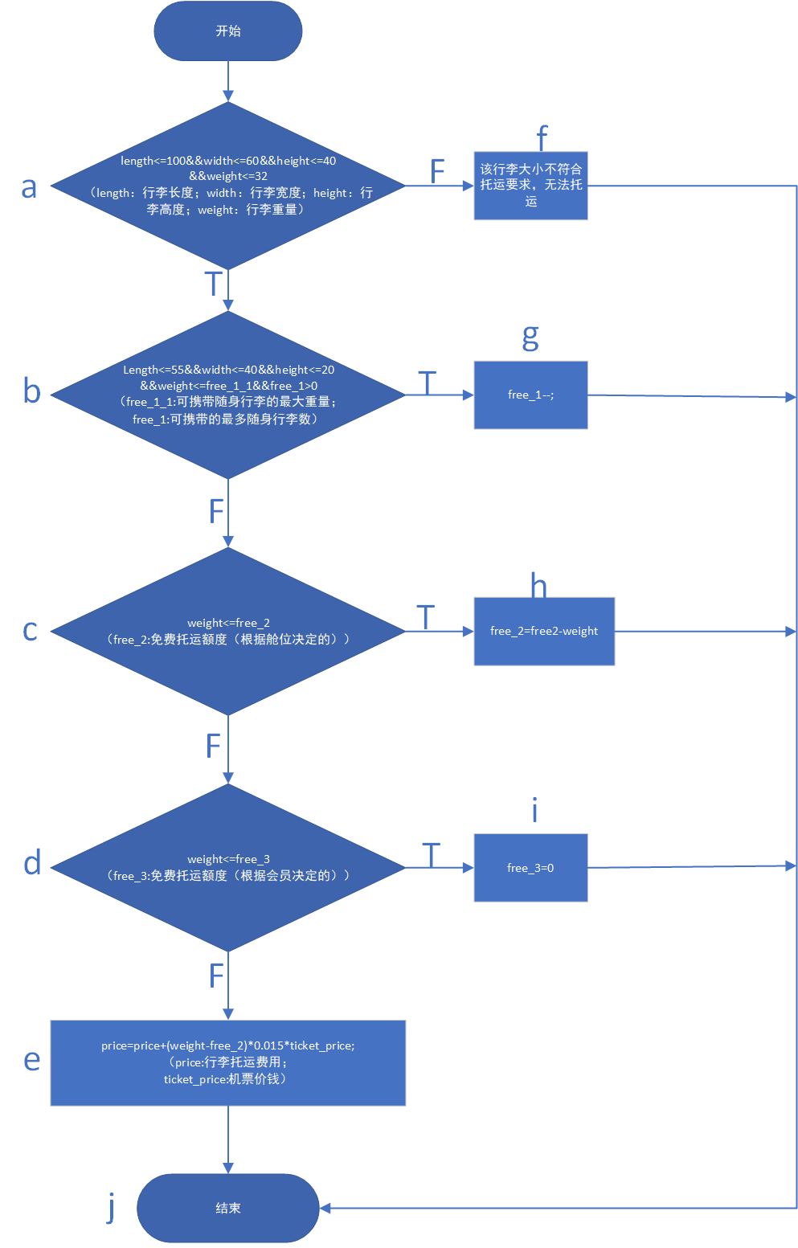

4.1.2 输入

length:行李长度；

width：行李宽度；

height：行李高度；

weight：行李重量；

ticket_price:机票价钱

free_1:可携带的最多随身行李数；

free_1_1:可携带的随身行李的最大重量；

free_2:免费托运额度1（根据舱位决定的）

free_3:免费托运额度2（根据会员决定的）

price：计算此行李前的托运价钱

4.1.3 输出

price：计算此行李后的托运价钱

msg：行李超尺寸或超重时的错误提示

4.1.4 测试用例

**表1-3 测试用例设计表**

|  |  |  |  |
| --- | --- | --- | --- |
| 用例编号 | 通过路径 | 测试数据 | 期望结果 |
| 1 | a-f-j  F | length:120 width:40 height:40 weight:30 ticket_price:500  free_1:2 free_1_1:8 free_2:40 free_3:30  price:0 | price:0  msg: 存在普通行李大小不满足托运行李要求，无法托运! |
| 2 | a-b-g-j  T T | length:55 width:40 height:40 weight:8 ticket_price:500  free_1:2 free_1_1:8 free_2:40 free_3:30  price:0 | free_1:1  price:0 |
| 3 | a-b-c-h-j  T F T | length:60 width:40 height:40 weight:20 ticket_price:500  free_1:2 free_1_1:8 free_2:40 free_3:30  price:0 | free_2:20  price:0 |
| 4 | a-b-c-d-i-j  T F F T | length:60 width:40 height:40 weight:30 ticket_price:500  free_1:1 free_1_1:5 free_2:20 free_3:30  price:0 | free_3:0  price:0 |
| 5 | a-b-c-d-e-j  T F F F | length:60 width:40 height:40 weight:32 ticket_price:500  free_1:1 free_1_1:5 free_2:20 free_3:30  price:0 | price:90 |

### 4.2 模块2——国内航线的残疾、伤、病旅客辅助设备托运

#### 4.2.1 功能

该模块为计算国内行李托运费用中“行李类型为残疾、伤、病旅客辅助设备”的模块，功能就是处理并计算残疾、伤、病旅客辅助设备各尺寸大小托运所需的费用。具体流程如下：

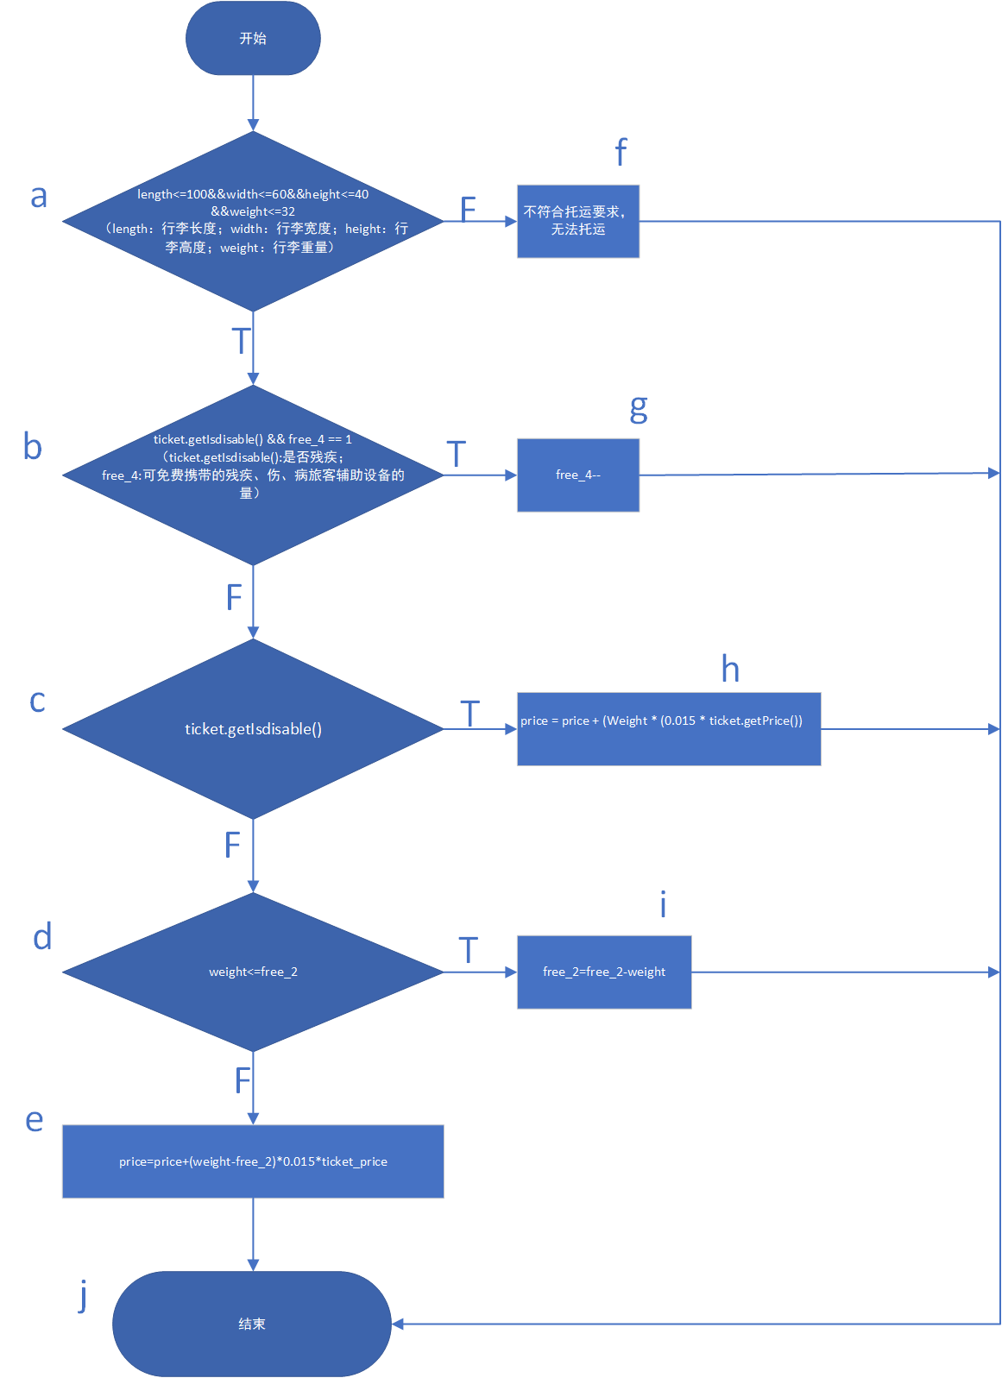

#### 4.2.2 输入

length:行李长度；

width：行李宽度；

height：行李高度；

weight：行李重量；

ticket_price:机票价钱；

ticket.getisdisable():是否是残疾、伤、病旅客；

free_4:可免费携带的残疾、伤、病旅客辅助设备的数量；

free_2:可免费托运行李额度（根据舱位决定的）；

price：加上该行李前的托运费用。

#### 4.2.3 输出

price：加上该行李后的托运费用；

msg：行李超尺寸或超重时的错误提示。

#### 4.2.4 测试用例

**表1-4 测试用例设计表**

|  |  |  |  |
| --- | --- | --- | --- |
| 用例编号 | 通过路径 | 测试数据 | 期望结果 |
| 1 | a-f-j  F | length:120 width:40 height:40 weight:30 ticket_price:500 ticket_getIsdisable:true  free_2:30 free_4:1  price:0 | price:0  msg: 存在残疾、伤、病旅客辅助设备大小不满足托运行李要求，无法托运! |
| 2 | a-b-g-j  T T | length:100 width:40 height:40 weight:30 ticket_price:500 ticket_getIsdisable:true  free_2:30 free_4:1  price:0 | free_4:0  price:0 |
| 3 | a-b-c-h-j  T F T | length:100 width:40 height:40 weight:30 ticket_price:500 ticket_getIsdisable:true  free_2:30 free_4:0  price:0 | price:225 |
| 4 | a-b-c-d-i-j  T F F T | length:100 width:40 height:40 weight:30 ticket_price:500 ticket_getIsdisable:false  free_2:30 free_4:0  price:0 | free_2:0  price:0 |
| 5 | a-b-c-d-e-j  T F F F | length:100 width:40 height:40 weight:30 ticket_price:500 ticket_getIsdisable:false  free_2:20 free_4:0  price:0 | free_2:0  price:75 |

### 4.3 模块3——国际航线的普通行李托运

#### 4.3.1 功能

该模块为计算国际行李托运费用中“行李类型为普通行李”的模块，功能就是处理并计算各尺寸大小普通行李托运所需的费用。由于国际航线采用的是计件制，所以流程与国内的不同。具体流程图如下：

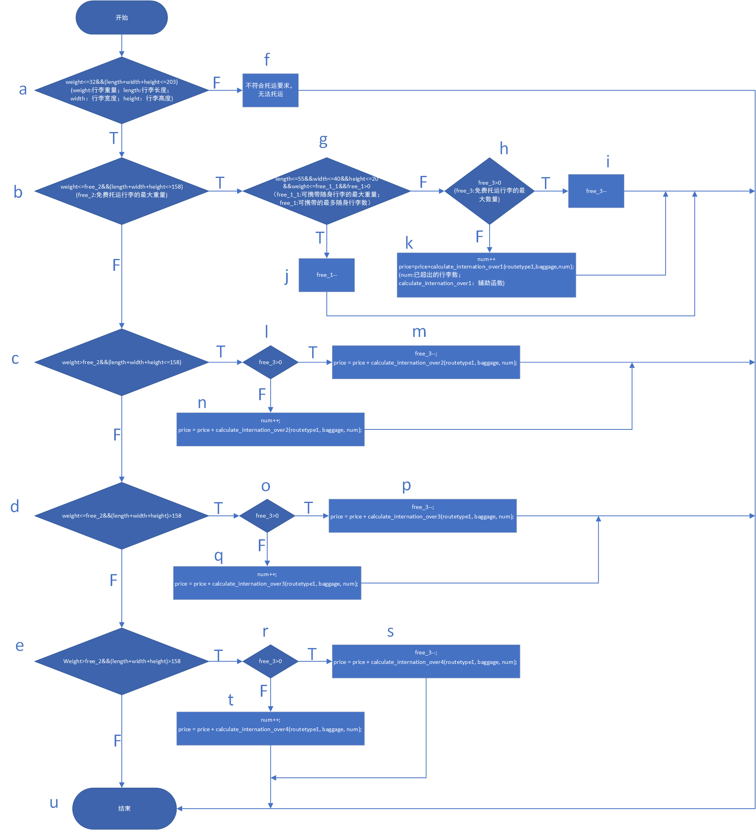

#### 4.3.2 输入

length:行李长度；

width：行李宽度；

height：行李高度；

weight：行李重量；

ticket_price:机票价钱；

routetype1：航线区域

num：超出的行李数

free_1:可携带的最多随身行李数；

free_1_1:可携带的随身行李的最大重量；

free_2:免费托运行李的重量限度

free_3:免费托运行李的数量限度

price：加上该行李前的托运费用

#### 4.3.3 输出

price：加上该行李后的托运费用

msg：行李超尺寸或超重量时的错误提醒

#### 4.3.4 测试用例

**表1-5 测试用例设计表**

|  |  |  |  |
| --- | --- | --- | --- |
| 用例编号 | 通过路径 | 测试数据 | 期望结果 |
| 1 | a-f-u  F | length:120 width:40 height:40 weight:40 ticket_price:500 routetype1:区域一 num：0  free_1:2 free_1_1:8 free_2:32 free_3:2  price:0 | price:0  msg: 存在普通行李大小不满足托运行李要求，无法托运! |
| 2 | a-b-g-j-u  T T T T | length:55 width:40 height:20 weight:8 ticket_price:500 routetype1:区域一 num：0  free_1:2 free_1_1:8 free_2:32 free_3:2  price:0 | free_1:1  price:0 |
| 3 | a-b-g-h-k-u  T T F F | length:60 width:40 height:20 weight:8 ticket_price:500 routetype1:区域一 num：0  free_1:2 free_1_1:8 free_2:32 free_3:0  price:0 | num:1  price: calculate  _internation_over1  (routetype1,baggage,num) |
| 4 | a-b-g-h-i-u  T T F T | length:60 width:40 height:20 weight:8 ticket_price:500 routetype1:区域一 num：0  free_1:2 free_1_1:8 free_2:32 free_3:1  price:0 | free_3:0  price:0 |
| 5 | a-b-c-l-n-u  T F T F | length:60 width:40 height:20 weight:30 ticket_price:500 routetype1:区域一 num：0  free_1:1 free_1_1:5 free_2:23 free_3:0  price:0 | num:1  price: calculate  _internation_over2  (routetype1,baggage,num) |
| 6 | a-b-c-l-m-u  T F T T | length:60 width:40 height:20 weight:30 ticket_price:500 routetype1:区域一 num：0  free_1:1 free_1_1:5 free_2:23 free_3:1  price:0 | free_3:0  price: calculate  _internation_over2  (routetype1,baggage,num) |
| 7 | a-b-c-d-o-q-u  T F F T F | length:60 width:40 height:20 weight:20 ticket_price:500 routetype1:区域一 num：0  free_1:1 free_1_1:5 free_2:23 free_3:0  price:0 | num:1  price: calculate  _internation_over3  (routetype1,baggage,num) |
| 8 | a-b-c-d-o-p-u  T F F T T | length:60 width:40 height:20 weight:20 ticket_price:500 routetype1:区域一 num：0  free_1:1 free_1_1:5 free_2:23 free_3:1  price:0 | free_3:0  price: calculate  _internation_over3  (routetype1,baggage,num) |
| 9 | a-b-c-d-e-r-t-u  T F F F T F | length:80 width:60 height:40 weight:30 ticket_price:500 routetype1:区域一 num：0  free_1:1 free_1_1:5 free_2:23 free_3:0  price:0 | num:1  price: calculate  _internation_over4  (routetype1,baggage,num) |
| 10 | a-b-c-d-e-r-s-u  T F F F T T | length:80 width:60 height:40 weight:30 ticket_price:500 routetype1:区域一 num：0  free_1:1 free_1_1:5 free_2:23 free_3:1  price:0 | free_3:0  price: calculate  _internation_over4  (routetype1,baggage,num) |

# 二、单元测试框架

## 1. 测试环境的安装与配置

由于计算过程是用Java写的，所以后端使用的是Junit5测试框架。

在IntelliJ IDEA中安装好Junit插件即可。

## 2. 测试过程

### 2.1 测试对象1——国内航线的普通行李托运

**2.1.1 单元描述**

此测试单元功能是处理国内航线中普通行李托运费用的计算，在白盒测试-模块一中已经画出来代码流程图。

需求：覆盖到白盒测试-模块一中所有的路径。

#### 2.1.2 单元结构

方法：由于模块只是calculate_inland（计算国内航线行李托运费用）函数的一部分，所以无法像白盒测试-模块一中那样的输出和输出来进行测试。在calculate_inland函数中，输入的数据是ticket（机票信息），baggages（行李信息），输出的是result（包括最终价钱及出错提示）。所以在这个单元测试中，通过控制ticket和baggages来模拟实现白盒测试-模块一中的测试用例。

输入：ticket（机票信息），baggages（所有的行李信息）。

输出：result（包括：price（托运价钱），msg（错误提示））。

操作时序：总共需要覆盖到5条不同路径，将这五个路径的覆盖写到一个函数里（即calculate_inland1），通过若干次修改ticket和baggages，按顺序依次执行，就能覆盖到这5条路径。

**2.1.3 测试代码**

一个测试用例如下（详细代码见源码）：

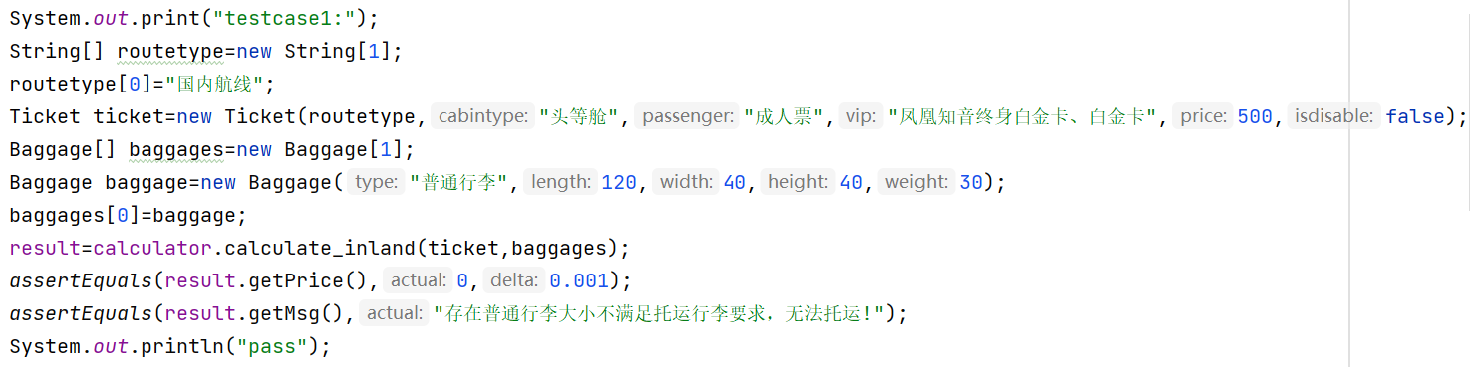

测试流程：修改ticket和baggages🡪调用calculate_inland函数进行计算🡪将计算结果与预期结果进行比较（price和msg都要比较）。

### 2.2 测试对象2——国内航线的残疾、伤、病旅客辅助设备托运

#### 2.2.1 单元描述

此测试单元功能是处理国内航线中普通行李托运费用的计算，在白盒测试-模块二中已经画出来代码流程图。

需求：覆盖到白盒测试-模块二中所有的路径。

#### 2.2.2 单元结构

方法：与前面一样，通过控制ticket（机票信息）和baggages（行李信息），调用calculate_inland来模拟模块中各路径的情况并进行测试。

输入：ticket（机票信息），baggages（所有的行李信息）。

输出：result（包括：price（托运价钱），msg（错误提示））。

操作时序：总共需要覆盖到5条不同路径，将这五个路径的覆盖写到一个函数里（即calculate_inland2），通过若干次修改ticket和baggages，按顺序依次执行，就能覆盖到这5条路径。

#### 2.2.3 测试代码

一个测试用例如下（详细代码见源码）：

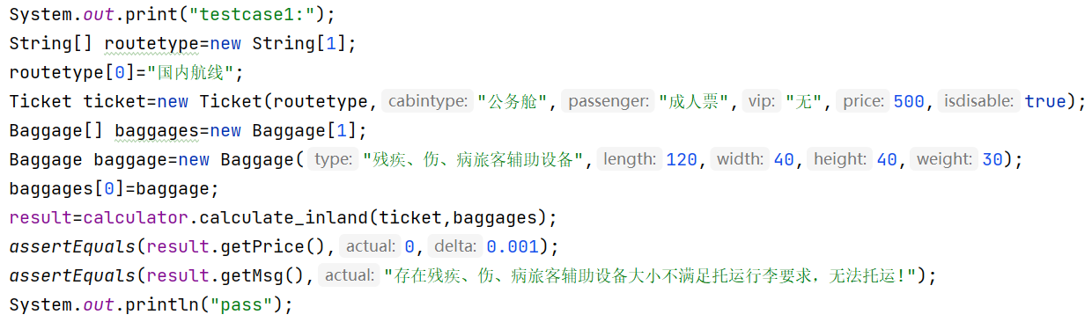

测试流程：修改ticket和baggages🡪调用calculate_inland函数进行计算🡪将计算结果与预期结果进行比较（price和msg都要比较）。

### 2.3 测试对象3——国际航线的普通行李托运

#### 2.3.1 单元描述

此测试单元功能是处理国内航线中普通行李托运费用的计算，在白盒测试-模块三中已经画出来代码流程图。

需求：覆盖到白盒测试-模块三中所有的路径。

#### 2.3.3 单元结构

方法：与前面一样，通过控制ticket（机票信息）和baggages（行李信息），调用calculate_internation来模拟国外航线-普通行李托运模块的各路径并进行测试。

输入：ticket（机票信息），baggages（所有的行李信息）。

输出：result（包括：price（托运价钱），msg（错误提示））。

操作时序：总共需要覆盖到10条不同路径，将这10条路径的覆盖写到一个函数里（即calculate_inland1），通过若干次修改ticket和baggages，按顺序依次执行，就能覆盖到这10条路径。

#### 2.3.3 测试代码

一个测试用例如下（详细代码见源码）：

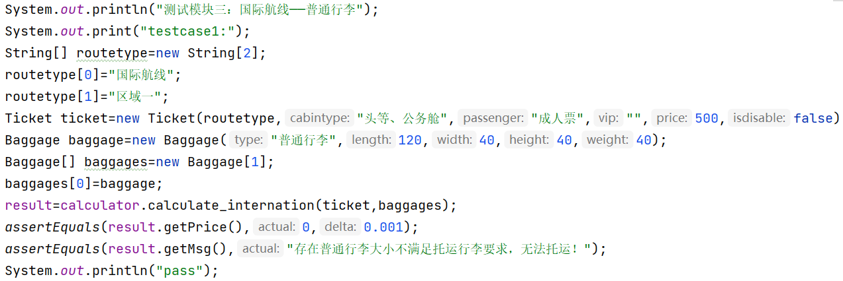

测试流程：修改ticket和baggages🡪调用calculate_internation函数进行计算🡪将计算结果与预期结果进行比较（price和msg都要比较）。

## 3. 测试结果

运行测试文件CalculatorTest.java，结果如下：

（本来是没有任何输出，我在每个测试用例测试前和测试后添加了输出语句，看起来更直观）

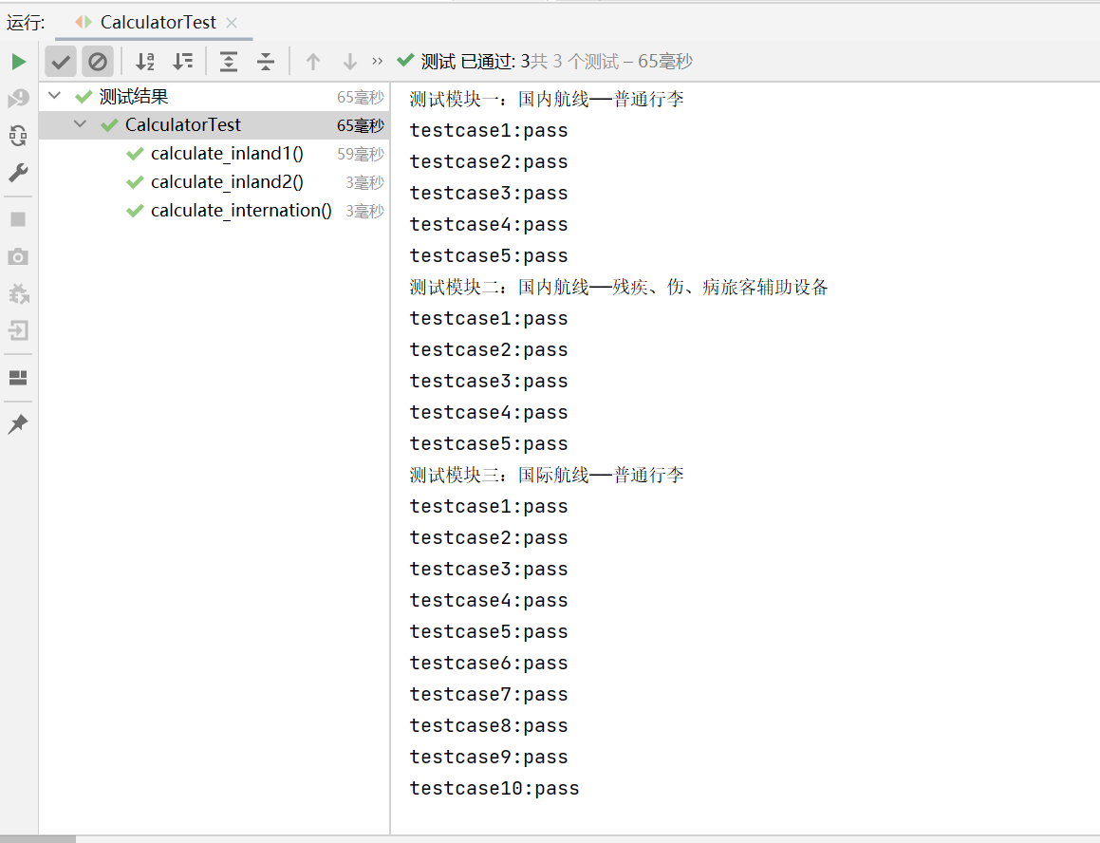

# 三、如何启动

## 启动前端

在命令行中，进入到vue文件夹下，输入“npm run serve”即可启动前端。（需要事先安装Node.js和npm，如何安装可见[教程](https://blog.csdn.net/weixin_30394633/article/details/96419126?ops_request_misc=%257B%2522request%255Fid%2522%253A%2522163267106016780264039166%2522%252C%2522scm%2522%253A%252220140713.130102334.pc%255Fall.%2522%257D&request_id=163267106016780264039166&biz_id=0&utm_medium=distribute.pc_search_result.none-task-blog-2~all~first_rank_ecpm_v1~rank_v31_ecpm-1-96419126.pc_search_result_cache&utm_term=Node.js%E5%92%8Cnpm%E5%AE%89%E8%A3%85&spm=1018.2226.3001.4187)）

如图，启动项目（如果输入图中的命令启动不了，可能要先输入命令npm build并运行，安装后再输入图中的命令启动项目）：

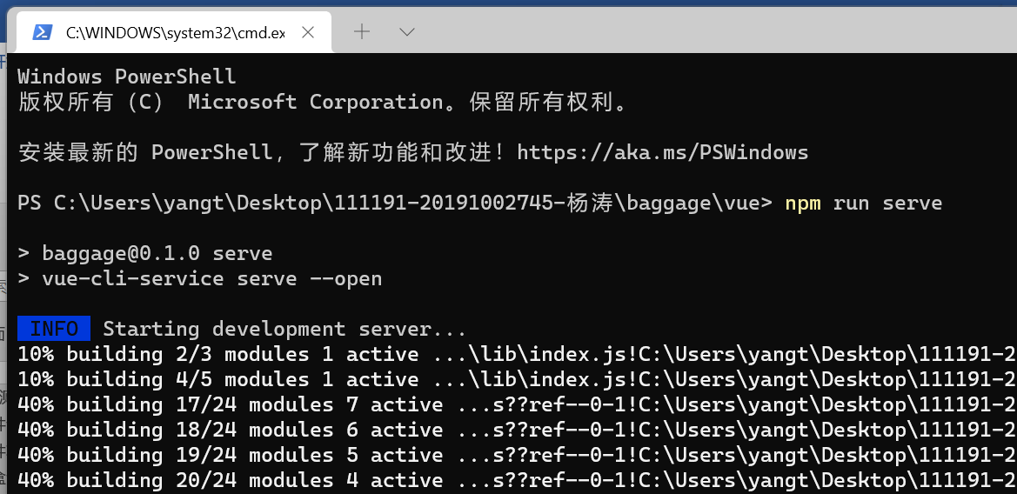

启动成功后：

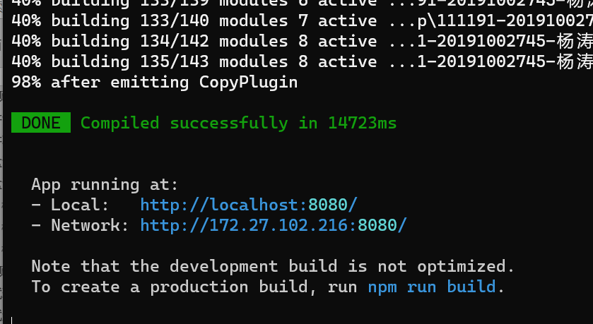

启动成功后会自带打开前端页面，也可以打开上面两个链接打开前端页面。

结束前端：按ctrl + c，然后输入y即可结束前端。

## **启动后端**

由于我是在IntelliJ IDEA中建的工程，其他启动方式也不知道，所以这里只说明在IDEA中的启动方式。

将源码中的springboot文件夹（即后端工程）用IDEA导入，导入后如图：

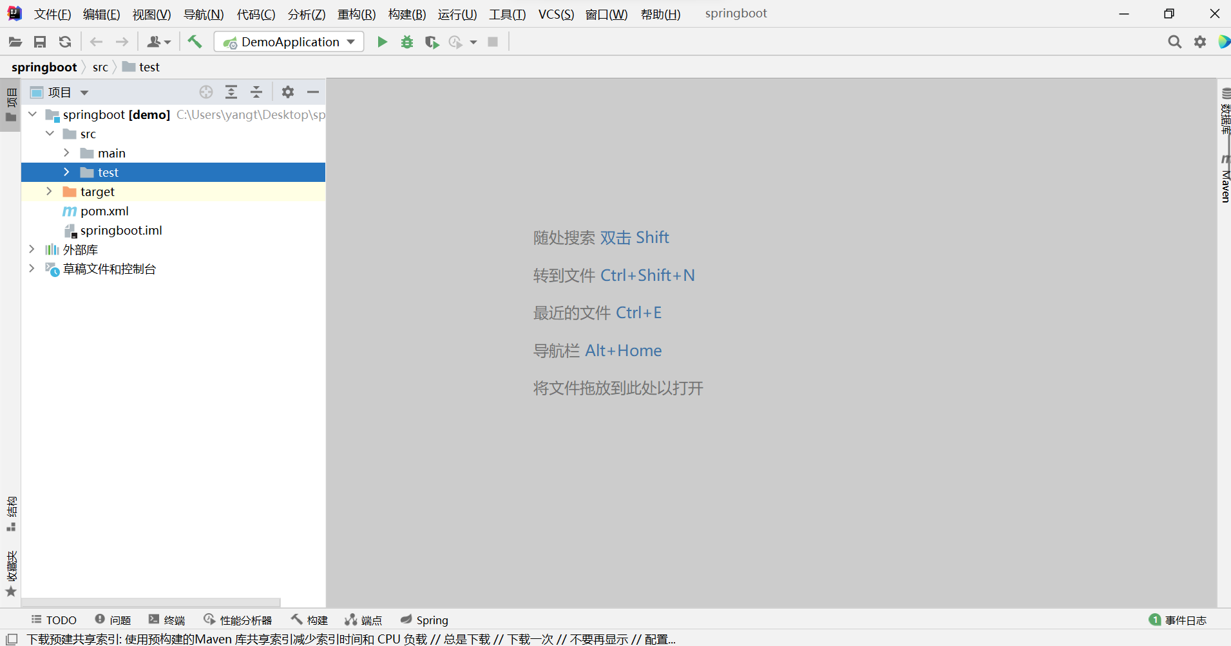

直接启动项目即可。

此时在前端页面上设置好机票信息和行李信息，点击计算，即可获得结果。

实例：

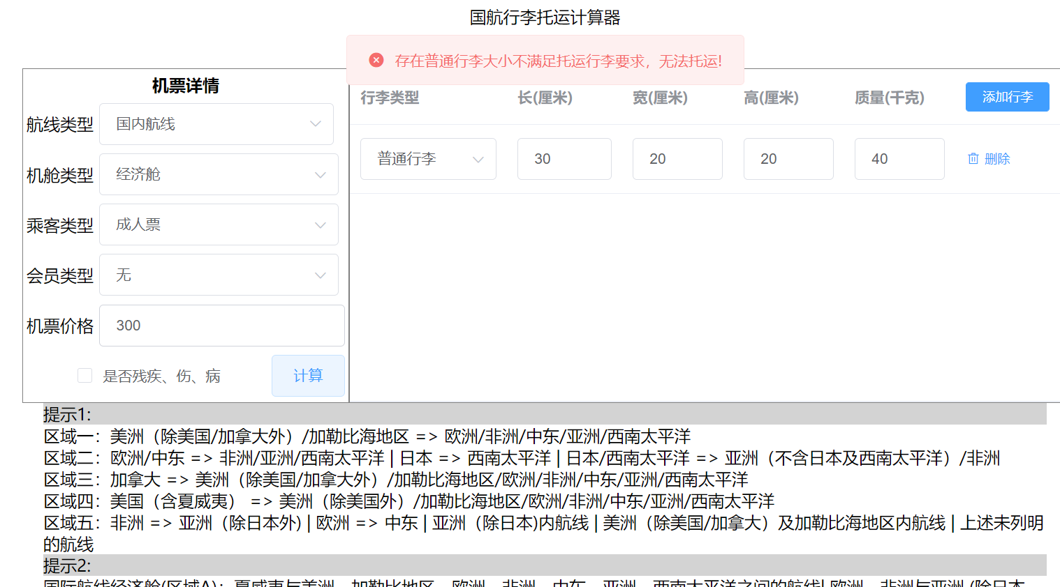

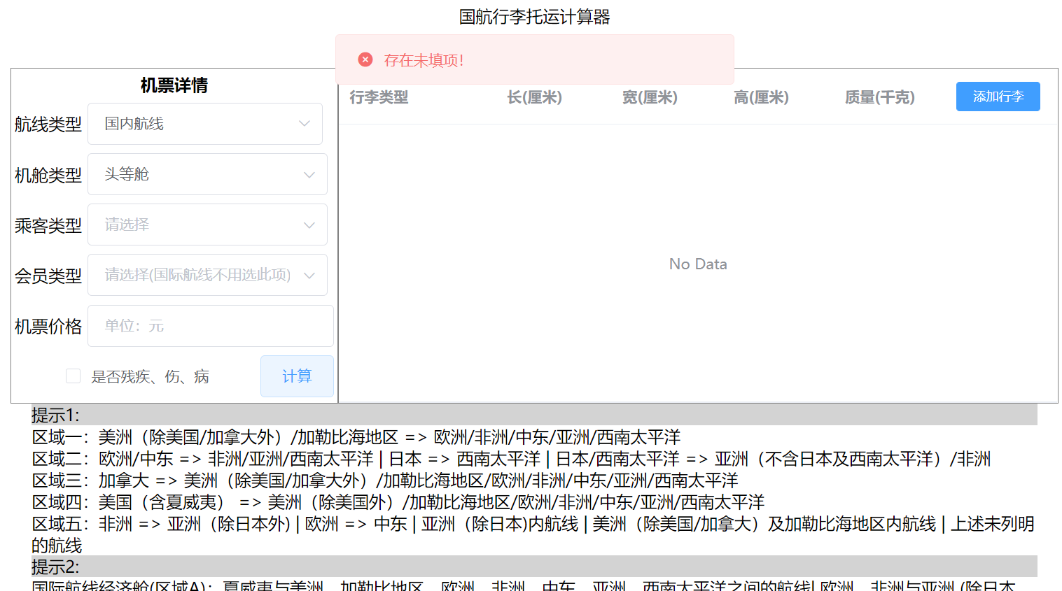

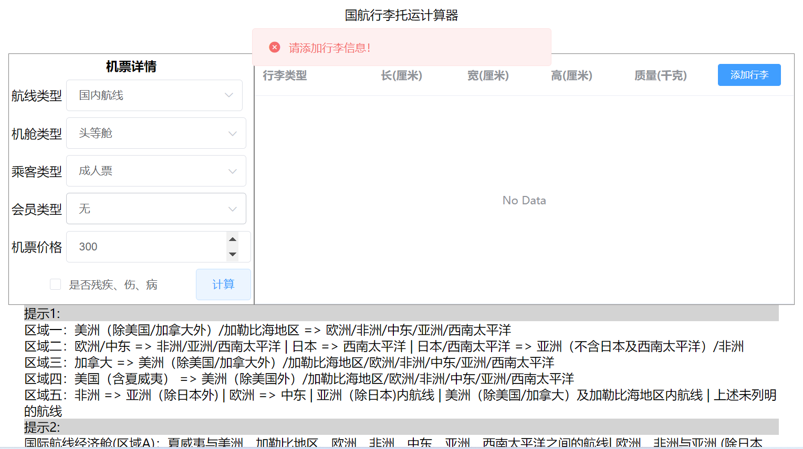

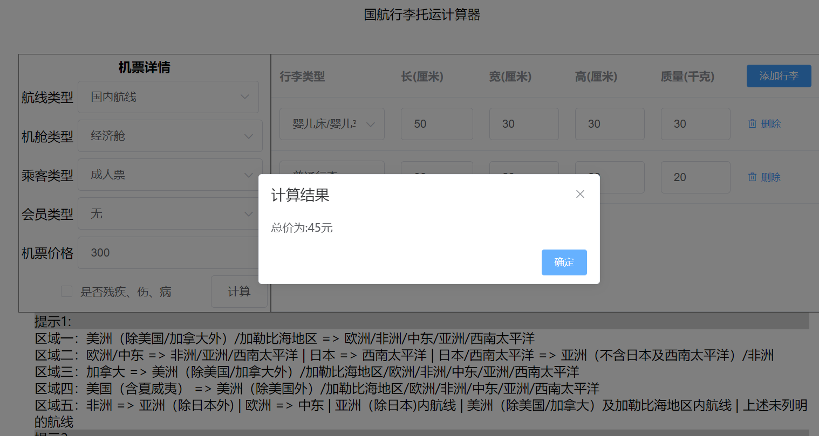

## 启动测试

运行springboot工程下的测试用例：

